**Komunikasi Interpersonal Pengurus Dan Santri Dalam Menanamkan Nilai-Nilai Peraturan Di Asrama Putri Pondok Pesantren Darul Falah**

(Studi Kasus pada siswa kelas IX A SMP Darul Falah Kecamatan Cihampelas Kabupaten Bandung Barat)

SKRIPSI

Diajukan Sebagai Salah Satu Syarat Untuk Memperoleh Gelar Sarjana Pendidikan (S.Pd)

Program Studi Pendidikan Agama Islam STAI Darul Falah Cihampelas



Disusun oleh:

# Reni Nuraeni

# NIM: 1601037

**PROGRAM STUDI PENDIDIKAN AGAMA ISLAM SEKOLAH TINGGI AGAMA ISLAM DARUL FALAH 2020**

# HALAMAN PERSETUJUAN

**Komunikasi Interpersonal Pengurus Dan Santri Dalam Menanamkan Nilai-Nilai Peraturan Di Asrama Putri Pondok Pesantren Darul Falah**

# Oleh:

**RENI NURAENI**

**NIM :1601037**

# Menyetujui,

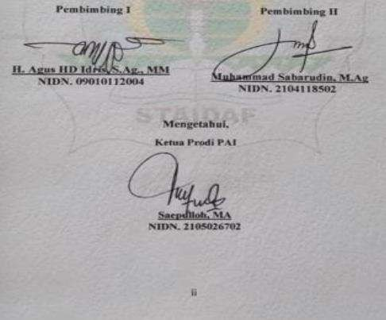

**HALAMAN PENGESAHAN**

# Skripsi ini yang berjudul “Komunikasi Interpersonal Pengurus Dan Santri Dalam Menanamkan Nilai-Nilai Peraturan Di Asrama Putri Pondok Pesantren Darul Falah

**”** yang disusun oleh Reni Nuraeni NIM.1601037 yang telah dimunaqosahkan pada sidang Strata Satu (S.1) Program Studi Agama Islam STAI Darul Falah Cihampelas Bandung Barat pada tanggal 23 Desember 2020.

Skripsi ini telah diterima sebagai persyaratan untuk memperoleh gelar Sarjana Pendidikan (S.Pd) pada Program Studi Pendidikan Agama Islam STAI Darul Falah Cihampelas Bandung Barat.

Cihampelas, 23 Desember 2020

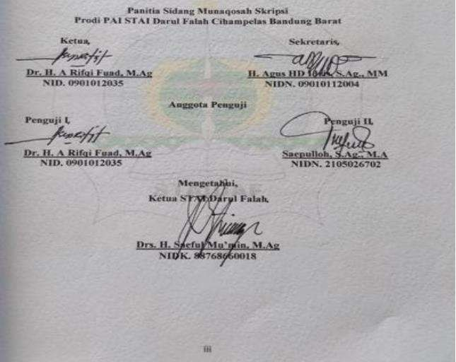

# KATA PENGANTAR

Puji syukur senantiasa penulis panjatkan kepada Allah SWT yang telah memberikan karunia, nikmat, hidayah, serta inayah-Nya kepada seluruh alam semesta. Shalawat dan salam senantiasa tercurahkan kepada jungjunan tercinta Nabi Besar Muhammad Saw.

Atas berkat rahmat dan petunjuk dari Allah akhirnya penulis dapat menyelesaikan penyusunan proposal skripsi ini yang berjudul “Komunikasi Interpersonal pengurus dan santri dalam menanamkan nilai-nilai peraturan di asrama putri pondok pesantren Darul Falah”. Penyelesaian proposal skripsi ini tidak terlepas dari bantuan dari berbagai pihak. Untuk itu penulis perlu menyampaikan ucapan terimakasih dan penghargaan setinggi-tingginya kepada yang terhormat:

1. Bapak Drs. H. A Saeful Mu’min, M.Ag. selaku Ketua Sekolah Tinggi Agama

Islam Darul Falah.

1. Ketua Program Studi Pendidikan Agama Islam STAI Darul Falah Bapak Saepulloh, M.A yang telah memberikan izin penyusunan skripsi ini.
2. Bapak Dr. H. Agus HD Idris, S.Ag., MM Selaku pembimbing 1 dan Bapak Moh. Sabarudin, M. Ag selaku pmbimbing 2 yang telah meluangkan waktunya dengan sabar membimbing dan mengarahkan penulis selama menyelesaikan skripsi ini.
3. Segenap dosen STAI Darul Falah yang telah membimbing, mendidik dan memberikan ilmu pengetahuan selama menuntut ilmu di Sekolah Tinggi Agama Islam Darul Falah.